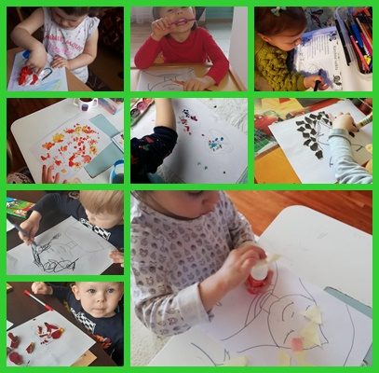Savaitės tema „Mamytė, kaip saulytė“
Šią savaitėlę skyrėme mamytėms, kadangi artėjo labai graži šventė – Motinos diena.
Mūsų grupės vaikučiai dar nedideli, tad patys dar darbelių be savo mamyčių pagalbos padaryti negebėjo. Vaikučiams pasiūlėme išmokti eilėraštuką, skirtą mamytėms (tikėjomės, kad tėčiai taip pat jiems padės mokytis), pasiklausyti pasakėlių, dainelių ir net kartu padainuoti su savo mamomis. Jie piešė savo mamytės portretą, „vėrė“ spalvotus karolius mamai. Nepamiršome, kad vaikučiai turi visų labai mylimas močiutes, tad vieną savaitės dieną skyrėmė ir joms, vaikai dekoravo savo močiutėms puodelius.

